2011國立臺灣科學教育館國小教師科展專業知能研習營簡章
一、依據：國科會計畫「國立中央大學與國立臺灣科學教育館合作辦理科普教育推廣及科教師培育計畫」(編號：NSC-99-2515-S-008-003)
二、目的：為培養老師有系統的指導學生進行科展探索計畫活動，以培養學生成為具備探究問題、動手操作、保持好奇心、研究熱忱及學習自律等能力的科學人才。
三、辦理單位
（一）指導單位：教育部、行政院國家科學委員會
（二）主辦單位：國立中央大學、國立臺灣科學教育館
四、研習對象、人數：
(一)國民小學專任教師及級任教師。
(二)預定招收60人
五、研習時間：
（一）日期：100年7月4日至7月8日(五天)。
（二）時間：早上9點至下午4點 (午休時間1小時)；每日6小時共計30小時。
六、研習課程：詳細內容如附件一或公告於本館網站/青少年科學人才培育計畫。
七、研習地點：國立臺灣科學教育館B1實驗室（臺北市士林區士商路189號），交通資訊如附件二。
八、研習報名：
(一)採全國教師網、E-mail或傳真報名，詳見報名表（附件三）。
(二)為均衡資源北、中、南區各錄取20名；6月17日止各區不滿名額依報名日期順序遞補，不再分區錄取。
(三)本研習於6月21日於本館網站（網址：http://www.ntsec.gov.tw/）公布錄取名單。
(四)為利活動效益，報名錄取者倘因故未能出席，應於6月27日來電或以e-mail告知承辦人放棄俾使遞補，未能配合者，爾後本館得不受理相關申請。
(五)聯絡方式：本館實驗組柯淑美小姐（洽詢專線：02-66101234轉1414；電子信箱：shunem@mail.ntsec.gov.tw）。
九、研習時數：全程參與教師核給研習時數。
十、注意事項：
(一)為減少資源消耗以實踐健康的環保生活，請自備環保杯。
(二)本活動免收費用並提供午餐，歡迎踴躍報名。
(三)本館設有B3地下停車場，參加研習之教師可享免費停車。每日請於停車場入口抽取停車卡，並於每日研習結束後持卡予承辦人加蓋參加活動證明章，即可享有停車優惠，當日開車前來不可隔日駛離或停放本館5天。惟本館停車空間有限，仍請研習教師踴躍搭乘大眾運輸工具，以避免因車位有限無法停車。
(四)活動日程如有變動，以本館最新公告為準，本館網址：http：//www.ntsec.gov.tw。
(五)本活動針對學校教師所辦理之研習，上課進行期間，非報名本人不得擅自進入教室。
(六)本次研習針對國小教師辦理之研習，因此優先錄取國小任職教師。
十一、研習經費：本案研習經費由國科會補助經費項下支應。
十二、本計畫經簽奉 館長核定後實施，修正時亦同。

附件一
2011國立臺灣科學教育館國小教師科展專業知能研習營課程
授課講師：國立臺北教育大學全中平教授、臺北市立明德國民小學吳柏菱教師
對 象：國民小學教師（含級任或科任教師）
日 期：100年7月4日至7月8日（週一至週五上課）
時 間：早上9點至下午4點 (午休時間1小時)
地 點：國立臺灣科學教育館B1物理一、二實驗室
日 期 | 課 程 內 容
7月4日（週一） | •認識科展•準備科展計畫  •科學展覽計畫內容的思考順次•科展計畫學生須知  •利用問題敘述方法，尋求科展題目  •發展科展題目及其相關的科學概念  •認識科展資源•排定科展計畫時間表  •確定科展題目及其及其相關科學概念  •報告科展相關科學概念及其內容  •發展科展問題之假設  •科展計畫內容可行性探討  •介紹系統化發展科展計畫內容  •發展系統化發展科展的架構
7月5日（週二） | •介紹優良科展作品的架構及內容  •批判發展的科展系統化架構  •討論可尋找的資源  •介紹資訊設備的運用  •介紹兒童進行科展準備過程中的情緒反應  •認識非設計良好的科展計畫  •介紹科展實作過程  •介紹我國中小學科展實施要點
7月6日（週三） | •介紹重要的評審內容  •科展內容的完整性  •重視學生的科學技能  •發展學生的傳達能力  •介紹我國中小學科展的一般評審標準  •介紹優良科展的實作過程  •介紹我國中小學科展說明書內容  •介紹科展說明書內容的撰寫
7月7日（週四） | •展示並報告科展的設計與實作  •研討並批判科展的設計與實作  •修改科展的設計與實作  •認識作品說明板  •認識科學展覽會參展安全規則  •繪圖軟體介紹及科展實作  •排版軟體介紹及科展實作
7月8日（週五） | •展示並報告科展的設計與實作  •介紹科展活動中學生說明的介紹方法  •列印科展展示板內容•準備並佈置科展活動  •舉行科展活動•介紹科展作品內容  •(實作活動)•講評•心得發表
附件二
交通資訊
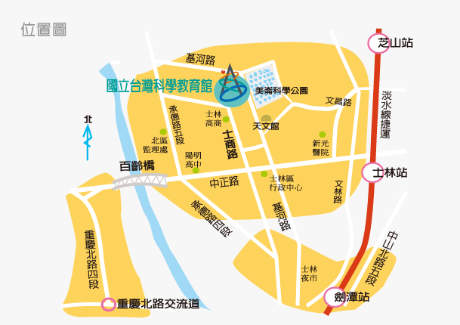

本館地址：臺北市士商路189號
臨近道路與公車站 ：
捷運：
- 捷運劍潭站(1號出口) 轉搭公車至科學教育館下車 紅3、紅30、41
- 捷運士林站(1號出口，過馬路) 轉搭公車至士林區行政中心(士林高商)下車
255、620、紅3、紅12
公車：
- 620、紅3、紅12 科教館站下
- 255、250 、620、紅12 士林高商站下
- 41、紅3、紅12、紅30 天文館站(士林行政中心)下
自行開車：
本館設有B3地下停車場，參加研習之教師可享免費停車。每日請於停車場入口抽取停車卡，並於每日研習結束後持卡予承辦人加蓋參加活動證明章，即可享有停車優惠，當日開車前來不可隔日駛離或停放本館5天。惟本館停車空間有限，仍請研習教師踴躍搭乘大眾運輸工具，以避免因車位有限無法停車。
附件三
2011國立臺灣科學教育館國小教師科展專業知能研習營報名表
報名日期： 年 月 日 |  |  |  |  |  |  | 報名序號  （由本館填寫）
名稱 | 2011國立臺灣科學教育館國小教師科展專業知能研習營
研習日期 | 100年7月5日至7月8日
姓名 |  | 性別 | - 男  □女 | 身分證  號碼
小教證字號 |  |  |  | 出生  年月日 | 年 月 日
任教學校 |  |  |  | 職 稱  任教科別
聯絡電話 | H： |  |  | 用餐方式 | □葷食 □素食
聯絡電話 | O： |  |  | 用餐方式
聯絡電話 | 手機： |  |  | E－mail
學歷 | 學校 系所
緊急  聯絡人 |  | 關係 |  | 聯絡電話
- 曾經擔任科展指導教師( 年)。

備註 | 報名方式：  1.傳真：02-66101288  2.email：shunem @mail.ntsec.gov.tw  3.全國教師網：http://www3.inservice.edu.tw/index2-3.aspx  聯絡電話：02-66101234轉1414
※報名於即日起至額滿為止，請欲參加之教師填妥以上報名表，為均衡資源北、中、南區各錄取20名；100年6月17日止各區未額滿名額依報名日期順序遞補，不再分區錄取。
※本活動以曾擔任科展指導教師優先錄取，為利活動作業，詳細課程內容請上本館網站相關資訊，錄取名單於100年6月21日前公告！
※為利活動效益，報名錄取者倘因故未能出席，應於100年6月27日告知承辦人放棄俾使遞補，未能配合者，爾後本館得不受理相關申請。
※本活動針對學校教師所辦理之研習，上課進行期間，非報名本人不得擅自進入教室。
※如不提供身分證字號之教師，報名表回傳後，請自行至全國教師網登錄報名。

